Parkinson Café Driebergen over Yoga.
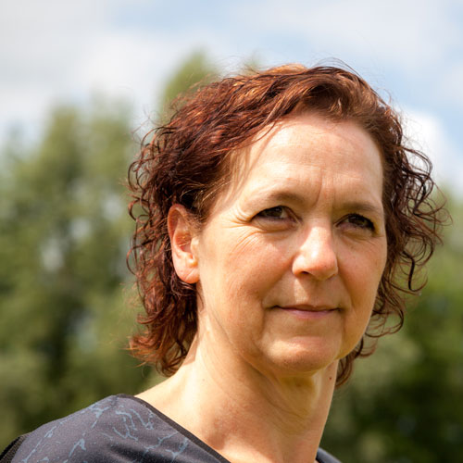
Iedere Parkinson-patiënt weet dat veel bewegen belangrijk is om goed met de ziekte om te kunnen gaan. Maar met het vorderen van de ziekte wordt bewegen vaak steeds moeilijker. Yoga-oefeningen bieden een goede mogelijkheid om in de verschillende stadia van het ziekteproces toch in beweging te blijven. In het Parkinson Café van dinsdag 21 oktober a.s. gaan we daarom over yoga met elkaar praten.
Marjan Overdiep is die middag onze gast. Zij is yogadocent en heeft zelf Parkinson, zodat zij als geen ander ons kan vertellen hoeveel profijt je kunt hebben van yoga. Zij is actief in de Parkinson wereld, o.a. met een handboek over bewegen en ademhaling. Bij de door haar geïnitieerde organisatie Yoga4Parkinson zijn inmiddels al ruim 100 gespecialiseerde yogadocenten aangesloten.

Het Parkinson Café op 21 oktober 2025 vindt plaats in zorgcentrum Sparrenheide in Driebergen, ingang Mervill van Carbeelaan. De aanvang is 14.00 uur. Iedere Parkinson-patiënt is met zijn of haar begeleider van harte uitgenodigd om aanwezig te zijn en om met Marjan Overdiep in gesprek te gaan. Aanmelden voor het Parkinson Café is niet verplicht maar wordt wel gewaardeerd. Dat kan via info@parkinsoncafedriebergen.nl Een vrijwillige bijdrage in de kosten van koffie en thee wordt op prijs gesteld. Zoals gebruikelijk zijn er weer enkele leden van Rotaryclub Utrechtse Heuvelrug aanwezig om, waar nodig, een helpende hand te bieden.

